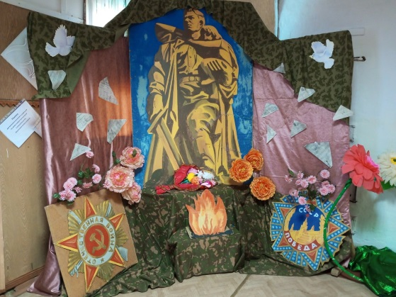
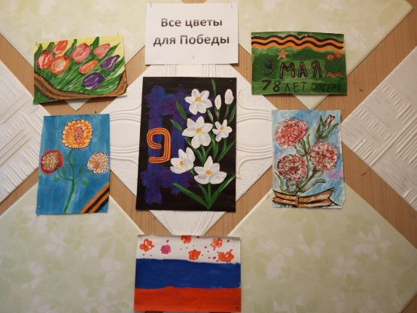
Накануне 9 мая в Медведкинском доме досуга совместно с библиотекой были оформлены выставка рисунков «Все цветы для победы», Памятная экспозиция «9 мая», Краеведческая экспозиция «Память истории жителей п. Медведка», «Выставка одной фотографии».

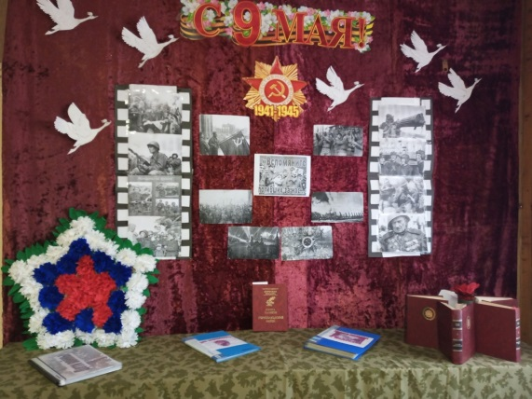
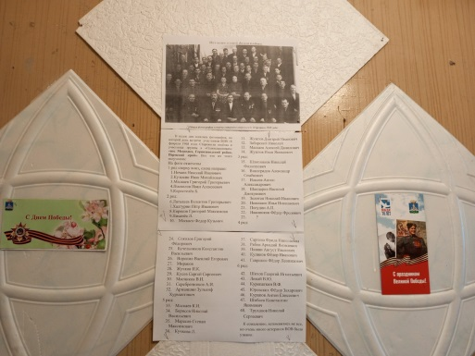

9 мая были проведены акции: «Бессмертный полк», «Возложение венков к камню памяти», « Георгиевская ленточка» и праздничный концерт «Мы наследники Победы»


